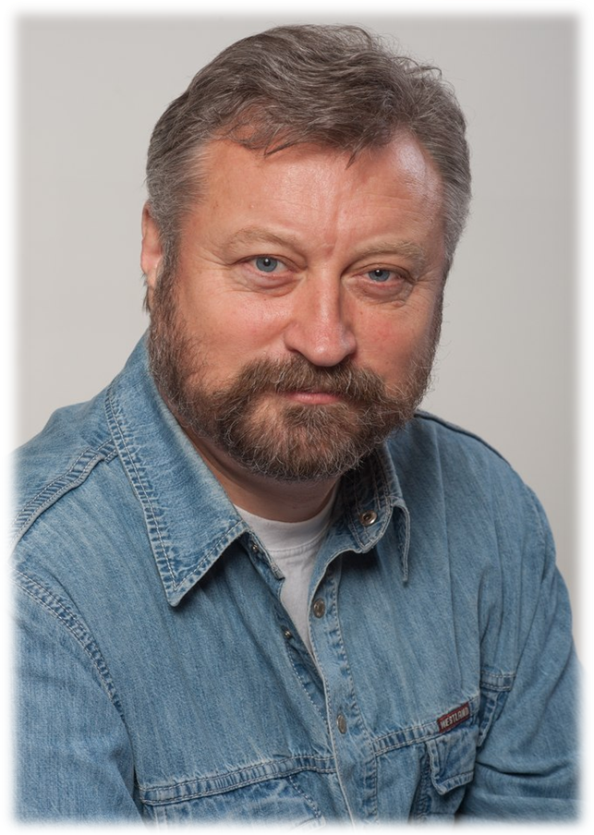

Идея создания этой песни появилась после поездки Михаила Корнева в город Кировск Луганской Народной Республики. Он увидел людей, вставших с оружием в руках на защиту от нацистов своей земли, своих родных семей, своего, отчего дома. Бьют врага ополченцы Новороссии, как бил св. Александр Невский пришедших на Русь с Запада псов-рыцарей, как бил немецких фашистов советский солдат, как российский спецназовец бил международных нелюдей-террористов в России и за её пределами. Эта песня – тоже в бою! В бою за Родину, за русский православный мир! И победа будет за нами! Так заповедали наши деды и отцы 70 лет назад победившие фашизм 9 мая 1945 года. Честь и слава казакам, ополченцам, добровольцам, сражающимся против мирового зла за Новороссию, за Россию, за Святую Русь.
Впервые песня была исполнена в городе Кировске в праздничный вечер Иркутским театром народной драмы под руководством Михаила Корнева.

КИРОВСКИЙ ГОРОДСКОЙ СОВЕТ
6-го созыва
43 СЕССИЯ
Р Е Ш Е Н И Е № 1490

«13» 11 2015 г.
г. Кировск

«О присвоении почётного городского звания
«Почётный гражданин города Кировска»
Корневу М.Г.»

На основании решения Кировского городского совета № 334 от «02» декабря 2011 года «О наградах Кировского городского совета и его исполнительного комитета», учитывая весомый вклад Корнева Михаила Георгиевича - Заслуженного артиста России, художественного руководителя и главного режиссера Иркутского театра народной драмы «Казацкая застава», обладателя Золотой статуэтки Международного Форума

«Золотой Витязь»

городской совет
Р Е Ш И Л:

1. Присвоить Корневу Михаилу Георгиевичу почётное городское звание «Почётный гражданин города Кировска».
2. Организационному отделу (Стрельник Н.Н.):
2.1. подготовить для вручения Корневу Михаилу Георгиевичу:
- нагрудный знак «Почётный гражданин города Кировска»;
- решение Кировского городского совета о присвоении почётного городского звания «Почётный гражданин города Кировска »;
2.2. Направить копию данного решения городского совета в краеведческий музей города Кировска;
3. Начальнику управления информации и работы с населением (Рекша З.В.) обнародовать данные решения в СМИ: «Информационном вестнике», на сайте Администрации города Кировска и передачах городского радиовещания;
4. Контроль за выполнением данного решения возложить на начальника управления информации и работы с населением Рекшу З.В.

Глава Администрации
города Кировска Г.А.Карцев

